Исполнение бюджета

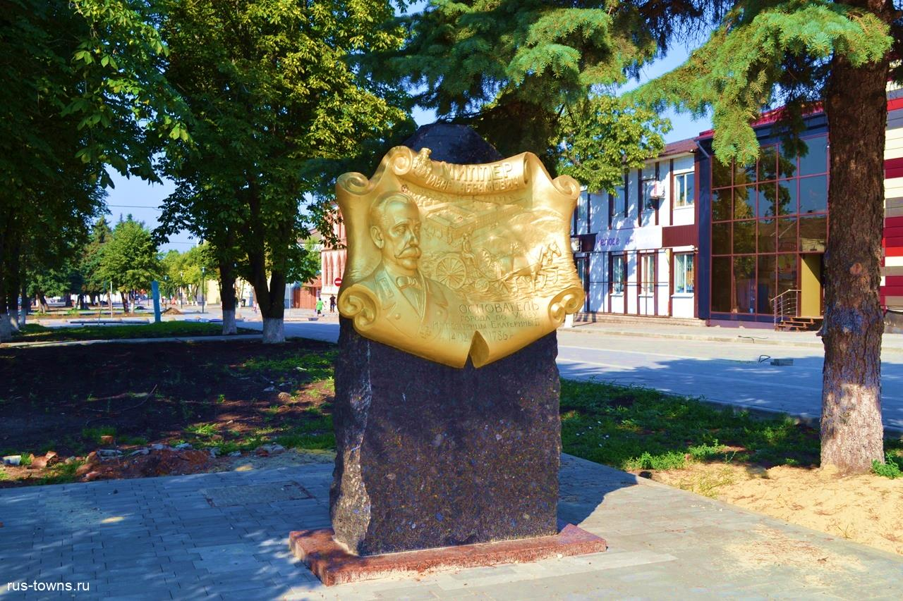Миллеровского городского поселения за 2023 год

**Основные параметры бюджета**

**Миллеровского городского поселения за 2023 год**

**тыс. рублей**

  
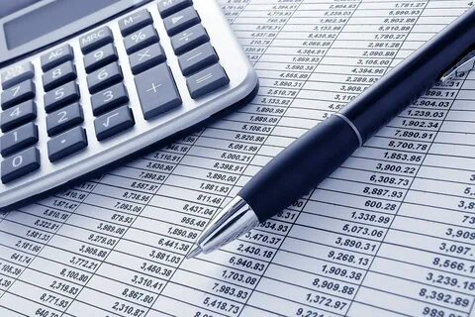

На **выравнивание бюджетной обеспеченности поселений** направленно дотаций – 37303,1 тыс. рублей

**Динамика доходов бюджета Миллеровского городского поселения**

**в 2020-2023 гг.**

**тыс. рублей**

**Объем налоговых и неналоговых доходов бюджета Миллеровского городского поселения в 2023 году составил 222 483,0 тыс. рублей**

**тыс. рублей**

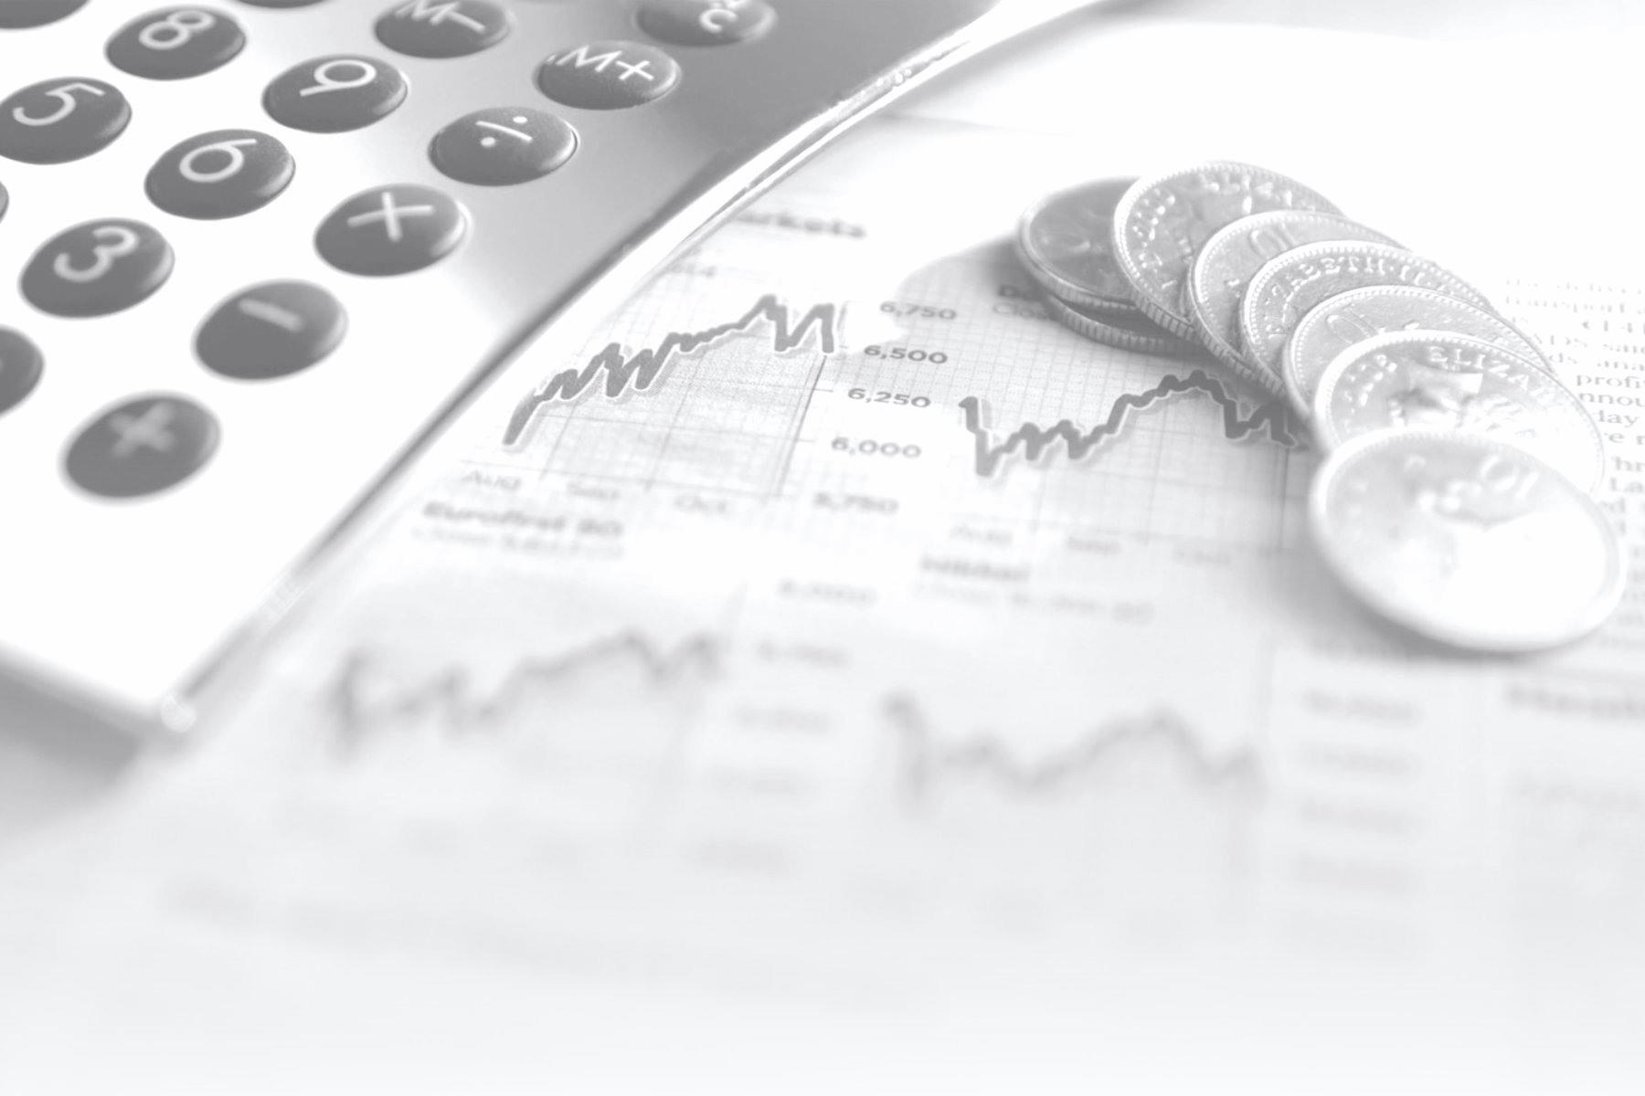**Динамика собственных доходов бюджета Миллеровского городского поселения**

**тыс. рублей**

**Структура налоговых и неналоговых доходов бюджета Миллеровского городского поселения в 2023 году составила 222 483,0 тыс. рублей.**

**тыс. рублей**

**Структура налоговых доходов бюджета**

**Миллеровского городского поселения в 2023 году**

Формирование и исполнение бюджета на основе муниципальных программ Миллеровского городского поселения



**Бюджет Миллеровского городского поселения 2023 года** сформирован и исполнен **в программной структуре расходов** на основе утвержденных Администрацией Миллеровского городского поселения 11 муниципальных программ Миллеровского городского поселения.

**На их реализацию** было **направлено** в 2023 году

**284 628,5 тыс. рублей.**

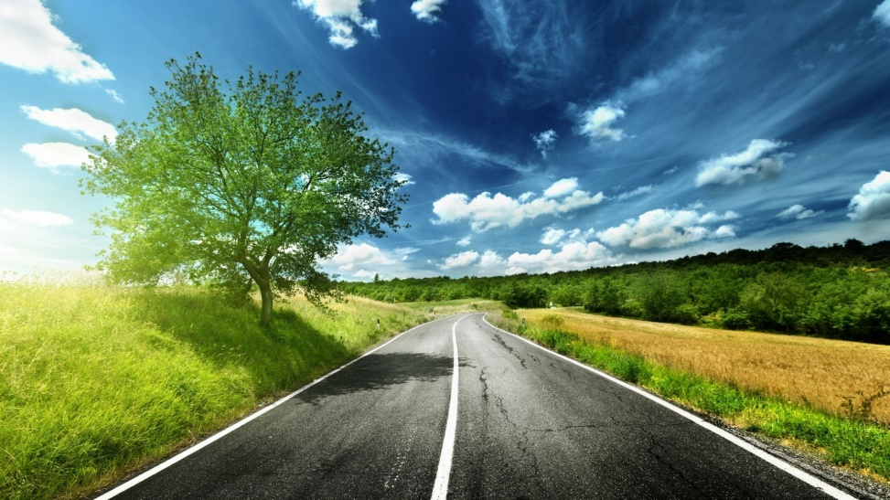

Дорожный фонд

Миллеровского городского поселения

**Расходы** бюджета 44 406,3 тыс. рублей, из них:

* Приобретение щебня, фала и пескосоляной смеси на сумму 9 274,3 тыс. руб.;
* Приобретение битума, асфальта, краски – 1 495,2 тыс. руб.;
* Дорожная разметка – 1 509,3 тыс. рублей;
* Текущий ремонт и содержание светофорных объектов – 1 375,4 тыс. руб.;
* Содержание сети автомобильных дорог общего пользования и искусственных сооружений на них – 12 924,6 тыс. руб.;
* Изготовление сметной документации на текущий ремонт автомобильных дорог – 135,0 тыс. руб.;
* Разработка проекта организации дорожного движения - 668,1 тыс. руб.;
* Приобретение дорожной техники и навесного оборудования к ней – 11 614,3 тыс. руб.;
* Приобретение запасных частей к светофорным объектам, дорожным знакам – 317,3 тыс. руб.;
* Транспортные услуги по перевозке щебня, фала, вывоза песка и грунта при планировании обочин дорог, а также вывоза снега 4 100,5 тыс. руб.;
* Расходы на уплату налогов – 670,3 тыс. руб.

**Динамика расходов бюджета**

**Динамика расходов бюджета**

**Миллеровского городского поселения на культуру**

**тыс. рублей**

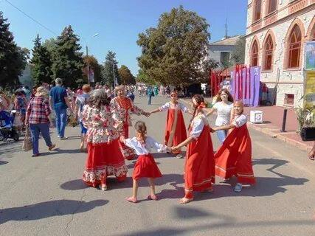

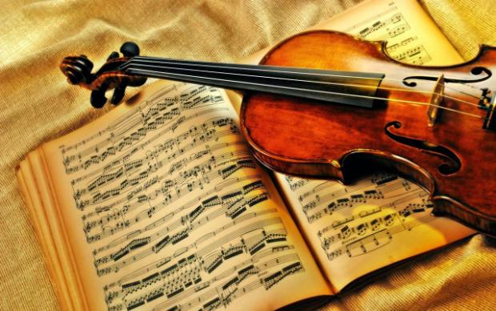**Структура расходов бюджета Миллеровского городского поселения**

**в 2023 году по отрасли «*Культура*»**

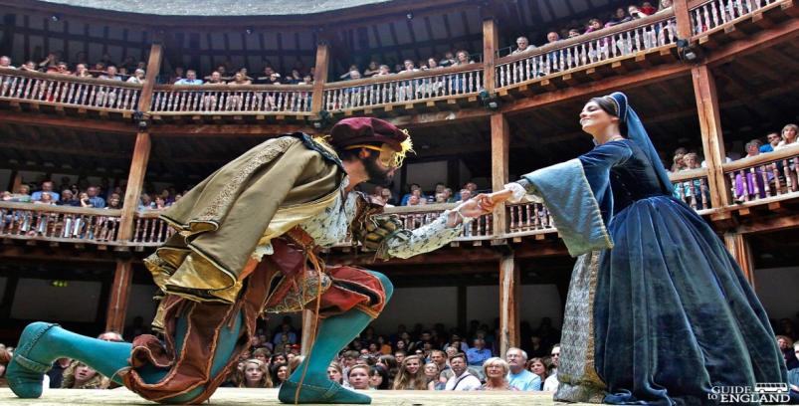



**Динамика расходов бюджета Миллеровского городского поселения**

**на социальную политику**





**Динамика расходов бюджета**

**Миллеровского городского поселения на социальную политику в 2023 году**



**Структура расходов бюджета**

**Миллеровского городского поселения в 2023 году 300 930,0 тыс. рублей**

**Динамика расходов бюджета Миллеровского городского поселения**

**в 2020-2023 гг.**

**тыс. рублей**

**Структура муниципальных программ**

**Миллеровского городского поселения в 2023 году.**

***Всего:***

***284 628,5 тыс.рублей***

***66666 тыс. рублей***

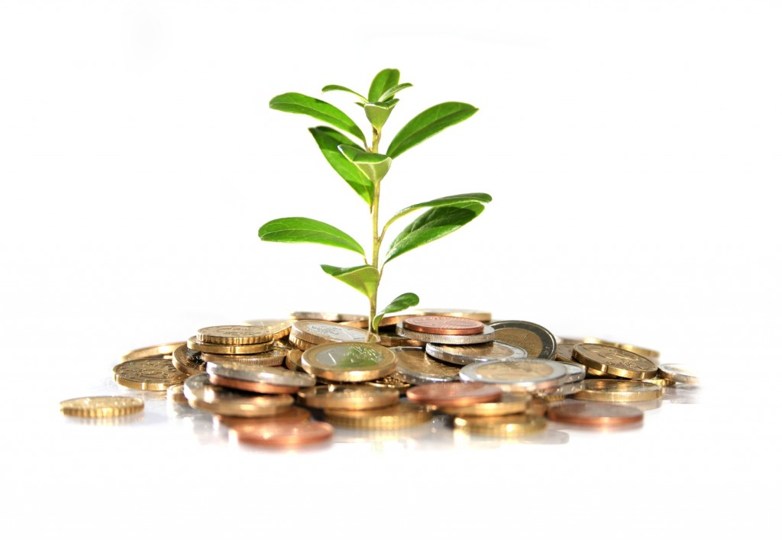

**Динамика безвозмездных поступлений от других бюджетов**

**бюджетной системы Российской Федерации в бюджет**

**Миллеровского городского поселения**

**тыс. рублей**